Projektspezifikation: Pizzeria

Inhaltsverzeichnis

0 Vision 2

1 Stakeholder und Ziele 3

2 Rahmenbedingungen: 4

3 Systemkontext 5

4 Funktionsbezogene Anforderungen 6

4.1 Allgemeingültige Anforderungen 6

4.1.1 Masken und Berichte 7

4.2 Speisekarte anzeigen 7

4.2.1 Use-Case Beschreibung: UC01 Speisekarte anzeigen 8

4.2.2 Masken und Berichte 8

4.3 Bestellung aufgeben 8

4.3.1 Use-Case Beschreibung: UC11 Bestellung aufgeben 9

4.3.2 Masken und Berichte 9

4.3.3 Aktivitätsdiagramm zu UC11 Bestellung aufgeben 10

4.4 Bestellung anzeigen 11

4.4.1 Use-Case Beschreibung: UC12 Bestellung anzeigen 12

4.4.2 Masken und Berichte 12

4.5 Bestellung bearbeiten 13

4.5.1 Use-Case Beschreibung: UC13 Bestellung bearbeiten 14

4.5.2 Zustandsdiagramm: UC13 Bestellung bearbeiten 14

4.6 Rechnung erstellen 15

4.6.1 Use-Case Beschreibung: UC21 Rechnung erstellen 16

5 Begriffsmodell/Glossar 16

# Vision

Als Kunde gehe ich gern mit Freunden in eine Pizzeria zum Pizza essen. Nach dem wir das Lokal getreten haben, müssen wir zuerst warten, bis ein Kellner für uns Zeit hat. Manchmal neben wir nur eine Pizza für zu Hause mit oder wir wollen im Restaurant essen. Wir entschließen uns im Lokal zu essen. Nachdem uns nun ein Platz zugewiesen wurde, erfolgt nach einiger Zeit die Abfrage, ob wir nur etwas trinken oder auch etwas essen möchten? Nach einer weiteren Verzögerung wird uns die Speisekarten gereicht, nach weiteren Minuten kommt dann der Kellner wieder vorbei und nimmt die Bestellung auf. Jeder hat extra Wünsche, ich hätte gerne diese Pizza, aber ohne Pilze aber mit Mais usw.  
  
Das dauert immer solange bis endlich etwas auf den Tisch kommt!

Wollen wir während dem Essen Getränke oder Nachtisch nachbestellen dauert es wieder eine Ewigkeit bis der Kellner auf uns aufmerksam wird und wir weitere Bestellungen tätigen können.

Das gleiche Prozedere setzt sich dann beim Bezahlen fort. Wie wollen Sie bezahlen, getrennt oder zusammen? Möchten Sie mit Karte oder Bar zahlen?

**Das wollen wir jetzt ändern!**

Wir kommen als Kunde in die Pizzeria, wollen eine **Mitnahme**-Pizza bestellen. Dazu gehen wir zu einem Terminal, das sich im Warteraum befindet und nehmen dort die Bestellung vor. Es wird uns, je nach Auswahl eine Getränke- und/oder Pizza-Karte mit den jeweiligen Preisen angezeigt. Haben wir extra Wünsche, können wir uns die Pizza individuell zusammenstellen. Bevor wir die Bestellung absenden, wird uns der Gesamtpreis offeriert und nach der Bezahlart gefragt. Nach erfolgter Bezahlung erhalten wir eine Auftragsbestätigung. Die eingegebenen Daten werden dann zentral in einer Datenbank gespeichert. Auf alle Bestellung hat der Pizzabäcker nun Zugriff und kann mit der Zubereitung der Pizzen beginnen. Nach Fertigstellung der Pizza wird den Kunden im Warteraum signalisiert, dass er nun seine Bestellung am Tresen abholen kann.

Wollen wir hingegen im Restaurant essen, gehen wir an einen freien Tisch, in dem sich ebenfalls ein Terminal befindet. Wir nehmen unsere Bestellung individuell auf, können nochmals unsere Bestellung überprüfen und danach absenden. Diese Daten laden ebenfalls in der zentral geführten Datenbank. Ist die Bestellung zubereitet, wird diese vom Kellner mit der Auftragsbestätigung an den Tisch ausgeliefert. Nachbestellungen erfolgen ebenfalls über das Terminal. Der Bezahlvorgang kann ebenfalls über die Menüführung der Anwendung angestoßen werden. Wurde Kartenzahlung gewählt, bringt der Kellner zusätzlich zur Rechnung noch das Lesegerät mit zum Tisch.

# Stakeholder und Ziele

***Stakeholder ist eine Person oder Organisation, die (direkt oder indirekt) Einfluss auf die Anforderungen hat.***

*Nachdem die Stakeholder befragt und gemeinsam mit ihnen die Ziele und Rahmenbedingungen erhoben wurden, müssen die Ziele formuliert werden. Ziele müssen drei Merkmale aufweisen:*

* *Lösungsneutral*
* *Einschränkende Rahmenbedingungen enthalten und*
* *Erreichbar, realistisch sein*

|  |  |  |  |  |
| --- | --- | --- | --- | --- |
| Funktion/Gruppe | Name | Kontakt | Verfügbarkeit | Interessen & Ziele |
| Kunde |  |  |  | Einfache Bedienung,  Zeitersparnis |
| Kellner | Herr Bauer | Tel. 089/ 40900 | Von 9-19 Uhr  telefonisch | Zeitersparnis,  reduzieren von Übertragungsfehler |
| Pizzabäcker |  |  |  | Zeitersparnis,  Schnelleren  Gesamtüberblick,  reduzieren von Übertragungsfehler |
| Entwickler |  |  |  | Zeitersparnis, schnelles Einarbeiten in Software ermöglichen |
| Tester |  |  |  | Qualität erhöhen |
| Auftraggeber/ Betreiber |  |  |  | Wettbewerbsvorteil  manuelle Tätigkeiten automatisieren  Kosten sparen |
| Architekten |  |  |  | Gute Skalierbarkeit |
| Administrator |  |  |  | Geringer Wartungsaufwand,  Stabiles System |
| Hersteller |  |  |  | Kundenbindung erhöhen |
| Kassier |  |  |  | Zeitersparnis |

# Rahmenbedingungen:

Von unserer Vision wollen wir im ersten Ansatz nur Teile umsetzen.   
Unsere Java-Applikation: **Pizzeria** soll

* als eine Einzelplatz-Anwendung implementiert werden.
* Es werden keine personenbezogenen Daten in der Anwendung hinterlegt.
* der Betreiber, im nicht gestarteten Zustand, die Möglichkeit besitzen, Gerichte für die Speisekarte außerhalb der Anwendung in einer Textdatei: Gerichte.txt zu bearbeiten.
  + Gerichte hinzufügen
  + Gerichte entfernen
  + Preise für Gerichte aktualisieren
  + Datei neu zu erstellen
* beim Starten der Anwendung die möglichen Pizzas (Speisekarte) sowie die bisher erstellten Bestellungen ins Programm eingeladen werden.
* ein Kunde in der Lage sein, eine Bestellung aufzugeben, diese wird intern verwaltet und in eine Bestellungsdatei in Textformat gespeichert.
* zum Ausdrucken einer Rechnung ein handelsüblicher Texteditor verwendet werden.
  + Anwendung erzeugt eine Rechnungsdatei in Textformat.
* des Weiteren auf eine Graphische Benutzeroberfläche (GUI) verzichtet werden.
* Auf eine Benutzerverwaltung, die regelt welche Aktionen von welchen Akteuren (Kunde, Kellner, Pizzabäcker, Kassier, Betreiber) ausgeführt werden dürfen, vorerst vernachlässigt werden.

# Systemkontext

*Nachdem die Ziele des Systems definiert und dokumentiert haben, ist es nun an der Zeit, den genauen Umfang und die Umgebung des Systems zu betrachten.*

***Der Systemkontext ist jener Teil der Umgebung eines Systems, der für die Definition und das Verständnis der Anforderung des betrachteten Systems relevant ist.***

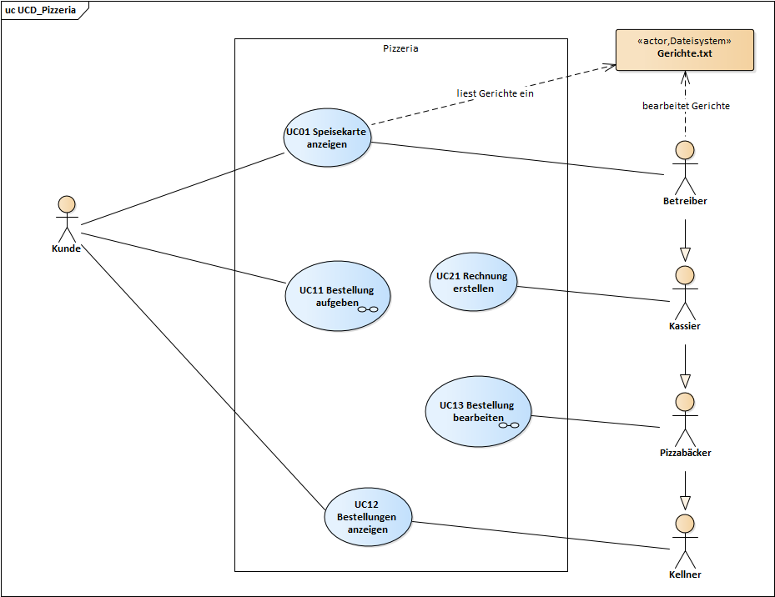

Hinweis:   
Use-Case: „UC11 Bestellung aufgeben“ besitzt eine Composite-Beziehung zu einem weiteren Aktivitätsdiagramm.

Use-Case: „UC13 Bestellung bearbeiten“ besitzt eine Composite-Beziehung zu einem weiteren Zustandsdiagramm.

# Funktionsbezogene Anforderungen

*Anforderungen müssen unterandern eindeutig identifizierbar sein. Dazu ist eine eindeutig* ***Objekt-ID*** *notwendig. Eine mögliche Codierung könnte folgendermaßen ausschauen:*

***LH-Piz-001*** *LH für Lastenheft-Anforderung,   
 PH für Pflichtenheft-Anforderung,   
 TF zum Verwalten von Testfälle zu einer Anforderung.*

*Piz für eine Systemanforderung: Pizzeria,   
Ger für Teilsystem: Gerichtswesen  
Bes für Teilsystem: Bestellungswesen  
Rec für Teilsystem: Rechnungswesen*

*001 dreistellig fortlaufende Nummer*

## Allgemeingültige Anforderungen

LH-Piz-001: Während des Startvorgangs der Anwendung, muss das Pizzeriasystem alle persistenten gespeicherten Gerichte für die Speisekarte einlesen.

LH-Piz-002: Das Pizzeriasystem muss dem Kunden und Betreiber die Möglichkeit bieten, alle Gerichte der Speisekarte anzuzeigen.

LH-Piz-003: Das Pizzeriasystem muss dem Kunden die Möglichkeit bieten, Bestellungen aus einer Speisekarte aufzugeben.

LH-Piz-004: Während des Startvorgangs der Anwendung, muss das Pizzeriasystem alle persistenten gespeicherten Bestellungen des Tages zur weiteren Verarbeitung einlesen.

LH-Piz-005: Das Pizzeriasystem muss dem Kellner, Pizzabäcker, Kassier und Betreiber die Möglichkeit bieten, alle Bestellungen der Kunden anzuzeigen.

LH-Piz-006: Das Pizzeriasystem muss dem Pizzabäcker, Kassier und Betreiber die Möglichkeit bieten, alle Bestellungen der Kunden zu bearbeiten.

LH-Piz-007: Das Pizzeriasystem muss dem Kassier und dem Betreiber die Möglichkeit bieten, die Rechnungen aller Kunden zu erstellen.

LH-Piz-008: Das Pizzeriasystem muss den Nutzern (Akteuren) die Möglichkeit bieten, über ein Hauptmenü auf dem Bildschirm die möglichen Optionen auszuwählen.

LH-Piz-009: Falls über das Hauptmenü eine ungültige Auswahl getroffen wurde muss das Pizzeriasystem dem Nutzer eine Fehlermeldung: „Ungültige Eingabe!“ auf dem Bildschirm darstellen.

LH-Piz-010: Nachdem die Fehlermeldung: „Ungültige Eingabe!“ dem Nutzer angezeigt wurde muss das Pizzeriasystem dem Nutzer das Hauptmenü erneut darstellen.

### Masken und Berichte

[Masken Berichte\Mas_Hauptmenue_anzeigen.docx](Masken%20Berichte/Mas_Hauptmenue_anzeigen.docx)

## Speisekarte anzeigen

LH-Ger-001: Die Gerichteverwaltung muss dem Kunden und Betreiber die Möglichkeit bieten, alle Gerichte (Nr. des Gerichts, Gerichte-Namen und Preis) der Speisekarte auf dem Bildschirm anzeigen.

Hinweis: Die Speisekarte soll variabel an Gerichten sein und vom Betreiber erstellt und gepflegt werden können (siehe 2. Rahmenbedingungen )

LH-Ger-002: Die Gerichteverwaltung muss dem Kunden und Betreiber alle möglichen Größen (Name und Aufpreis) der Gerichten der Speisekarte auf dem Bildschirm anzeigen.

|  |  |
| --- | --- |
| Name des Größe | Aufpreis der Größe |
| klein | - 0,50 Euro |
| mittel | 0,00 Euro |
| groß | 0,75 Euro |
| Familie | 1,50 Euro |

Hinweis: Aufpreise für Größen sollen nicht veränderbar gestaltet werden.

LH-Ger-003: Die Gerichteverwaltung muss dem Kunden und Betreiber folgende zusätzlichen Extras (Name und Aufpreis) zu den Gerichten der Speisekarte auf dem Bildschirm anzeigen.

|  |  |
| --- | --- |
| Name des Extras | Aufpreis des Extras |
| OHNE | 0,00 Euro |
| Knoblauch | 0,30 Euro |
| Käse | 0,40 Euro |
| Zwiebel | 0,30 Euro |
| Pilze | 0,40 Euro |

Hinweis: Aufpreise für Extras sollen nicht veränderbar gestaltet werden.

LH-Ger-004: Die Gerichteverwaltung muss dem Kunden und Betreiber bei Mitnahme von Gerichten der Speisekarte einen Rabatt von 0,50 Euro auf dem Bildschirm anzeigen.

Hinweis: Der Rabatt soll nicht veränderbar gestaltet werden.

LH-Ger-005: Die Gerichteverwaltung muss dem Kunden und Betreiber die Möglichkeit bieten, ins Hauptmenü zurückzukehren.

LH-Ger-006: Falls die Speisekarte nicht gefunden wird, muss die Gerichteverwaltung dem Kunden und Betreiber eine Fehlermeldung: „Speisekarte nicht gefunden!“ auf dem Bildschirm ausgeben.

LH-Ger-007: Falls keine Gerichte in der Speisekarte gefunden werden, muss die Gerichteverwaltung dem Kunden und Betreiber eine Fehlermeldung: „Keine Gerichte gefunden!“ auf dem Bildschirm ausgeben.

### Use-Case Beschreibung: UC01 Speisekarte anzeigen

[UseCaseBeschreibung\UC01_Speisekarte_anzeigen.docx](UseCaseBeschreibung/UC01_Speisekarte_anzeigen.docx)

### Masken und Berichte

[Masken Berichte\Mas_Speisekarte_anzeigen.docx](Masken%20Berichte/Mas_Speisekarte_anzeigen.docx)

[Masken Berichte\Ber_Gerichte_Auswahl.docx](Masken%20Berichte/Ber_Gerichte_Auswahl.docx)

## Bestellung aufgeben

LH-Bes-001: Das Bestellungssystem muss dem Kunden die Möglichkeit bieten, aus einer Liste von Gerichten eines auszuwählen.

LH-Bes-002: Das Bestellungssystem muss dem Kunden die Möglichkeit bieten, aus einer Liste von unterschiedlichen Größen der Gerichte eines auszuwählen (siehe 4.2.).

LH-Bes-003: Das Bestellungssystem muss dem Kunden die Möglichkeit bieten, aus einer Liste von zusätzlichen Extras von Gerichten eines auszuwählen (siehe 4.2.).

LH-Bes-004: Das Bestellungssystem muss dem Kunden die Möglichkeit bieten, eine Mitnahme-Option (Ja / Nein) von Gerichten auszuwählen.

LH-Bes-005: Nachdem ein komplettes Gericht erstellt wurde, muss das Bestellungssystem dem Kunden die aktuelle Bestellung nochmals auf dem Bildschirm anzeigen.

LH-Bes-006: Nachdem die aktuelle Bestellung angezeigt wurde, muss das Bestellungssystem dem Kunden die Möglichkeit bieten, diesen Bestellvorgang abzubrechen.

LH-Bes-007: Nachdem der Bestellvorgang positiv vom Kunden bestätigt wurde und das Bestellungssystem die Bestellung akzeptiert hat, muss das Bestellungssystem dieser Bestellung eine eindeutige Auftragsnummer vergeben.

LH-Bes-008: Falls vom Bestellungssystem eine Auftragsnummer der Bestellung vergeben wurde, muss das Bestellungssystem dem Kunden die Auftragsnummer auf dem Bildschirm anzeigen.

LH-Bes-009: Falls vom Bestellungssystem eine Auftragsnummer der Bestellung vergeben wurde, muss das Bestellungssystem dieser Bestellung den Status: *Aufnahme* vergeben.

Hinweis: siehe Bestellung anzeigen 4.4

LH-Bes-010: Falls vom Bestellungssystem keine Auftragsnummer der Bestellung vergeben wurde, muss das Bestellungssystem dem Kunden eine Fehlermeldung: „Fehlerhafte Bestellung: <Hinweis> “ auf dem Bildschirm anzeigen.

Hinweis: Es könnte Gründe geben, dass Zutaten in der Küche ausgegangen sind und bestimmte Gerichte temporär nicht zur Verfügung stehen und dies nicht in der Speisekarte Berücksichtigung findet.

LH-Bes-011: Falls vom Bestellungssystem keine Auftragsnummer der Bestellung vergeben wurde, muss das Bestellungssystem dieser Bestellung den Status: *Abgelehnt* vergeben.

LH-Bes-012: Nachdem eine Bestellung aufgegeben wurde, muss das Bestellungssystem dem Kunden die Möglichkeit bieten, weitere Bestellungen aufzugeben.

LH-Bes-013: Während eines Bestellvorgangs, sollte das Bestellungssystem dem Kunden die Möglichkeit bieten, die Bestellaufnahme jeder Zeit abzubrechen.

### Use-Case Beschreibung: UC11 Bestellung aufgeben

[UseCaseBeschreibung\UC11_Bestellung_aufgeben.docx](UseCaseBeschreibung/UC11_Bestellung_aufgeben.docx)

### Masken und Berichte

[Masken Berichte\Mas_Bestellung_aufgeben.docx](Masken%20Berichte/Mas_Bestellung_aufgeben.docx)

[Masken Berichte\Ber_Bestellungen_speichern.docx](Masken%20Berichte/Ber_Bestellungen_speichern.docx)

### Aktivitätsdiagramm zu UC11 Bestellung aufgeben

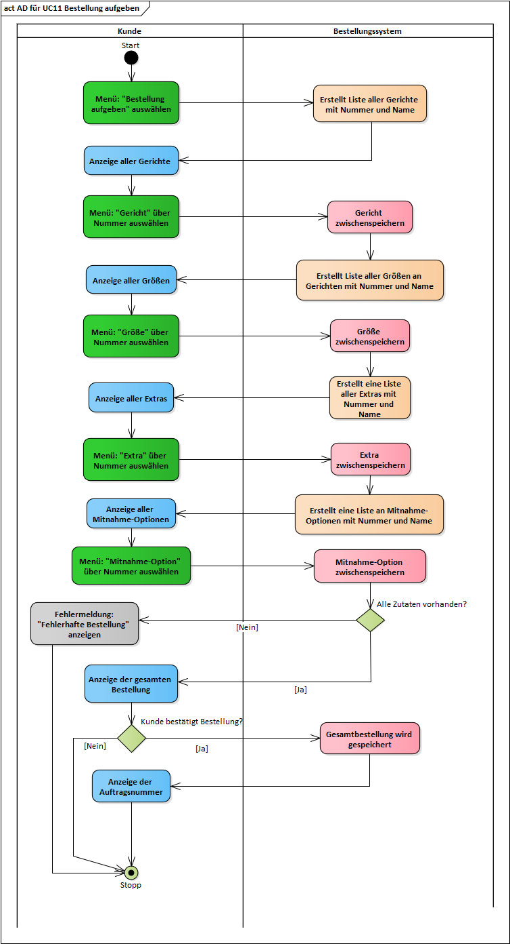

## Bestellung anzeigen

LH-Bes-031: Das Bestellungssystem muss folgende Daten einer Bestellung auf dem Bildschirm anzeigen.

* Auftragsnummer ( 0 für ungültig, vierstellig mit führenden Nullen)
* Tisch-Nr (0 für Mitnahme, zweistellig mit führender Null)
* Status der Bestellung
* Essen
  + Name des Gerichts
  + gewähltes Größe
  + ggf. gewähltes Extra
  + Gesamtbetrag des Essen
* Mitnahme
* Uhrzeit der Bestellungsaufnahme (Status: Aufnahme)

|  |  |
| --- | --- |
| Status der Bestellung | Erklärung |
| Aufnahme | Bestellung wurde in Bestellsystem akzeptiert |
| Zubereitung | Pizzabäcker hat Auftrag in Bearbeitung |
| Fertig | Pizzabäcker hat Auftrag fertiggestellt |
| Ausgeliefert | Kellner hat Auftrag an Tisch ausgeliefert |
| Bezahlt | Kassier hat Geld für Auftrag erhalten. |
| Abgelehnt | Pizzabäcker kann eine Fehl-Zutatenliste erstellen, System prüft bei Aufnahme der Bestellung, fehlen gewünschte Zutaten, dann wird dieser Status eingenommen. |

LH-Bes-032: Falls ein Kunde die Bestellung einsehen möchte, muss das Bestellungssystem dem Kunden die Möglichkeit bieten, über eine gültige Auftragsnummer seiner Bestellung, die Bestellung auf dem Bildschirm anzusehen.

LH-Bes-033: Falls ein Kunde eine ungültige Auftragsnummer zum Abfragen seiner Bestellung eingibt, muss das Bestellungssystem dem Kunden eine Fehlermeldung: „Auftragsnummer ist ungültig!“ auf dem Bildschirm anzeigen.

LH-Bes-034: Falls eine Bestellung im Status: *Aufnahme* , *Zubereitung oder Fertig* ist, muss das Bestellungssystem dem Kunden, Kellner, Pizzabäcker und Betreiber die Möglichkeit bieten, alle Bestellungen auf dem Bildschirm anzusehen.

Hinweis: Einschränkung Kunde (siehe LH-Bes-032)

LH-Bes-035: Falls eine Bestellung im Status: *Ausgeliefert* ist, muss das Bestellungssystem dem Kunden, Kassier und Betreiber die Möglichkeit bieten, alle Bestellungen auf dem Bildschirm anzusehen.

Hinweis: Einschränkung Kunde (siehe LH-Bes-032)

LH-Bes-036: Falls eine Bestellung im Status: *Bezahlt* ist, muss das Bestellungssystem dem Kunden, und Betreiber die Möglichkeit bieten, alle Bestellungen auf dem Bildschirm anzusehen.

Hinweis: Einschränkung Kunde (siehe LH-Bes-032)

LH-Bes-037: Falls eine Bestellung im Status: *Abgelehnt* ist, muss das Bestellungssystem dem Kellner diese Bestellungen auf dem Bildschirm anzeigen.

Hinweis: Kellner kann dann dem Kunden am Tisch beratend zur Seite stehen.

LH-Bes-038: Das Bestellungssystem sollte den Akteuren die Möglichkeit bieten, Bestellungen nach dem Status der Bestellung gefiltert auf dem Bildschirm anzuzeigen.

Hinweis: Keine Filterung ausgewählt (Default) bedeutet automatisch alle Bestellungen.

LH-Bes-039: Falls keine Bestellungen vorliegen, muss das Bestellungssystem dem Akteur einen Hinweis: „Es liegen keine Bestellungen vor.“ auf dem Bildschirm anzeigen.

### Use-Case Beschreibung: UC12 Bestellung anzeigen

[UseCaseBeschreibung\UC12_Bestellungen_anzeigen.docx](UseCaseBeschreibung/UC12_Bestellungen_anzeigen.docx)

### Masken und Berichte

[Masken Berichte\Mas_Bestellungen_anzeigen.docx](Masken%20Berichte/Mas_Bestellungen_anzeigen.docx)

## Bestellung bearbeiten

LH-Bes-061: Das Bestellungssystem muss dem Pizzabäcker, dem Kassier und dem Betreiber die Möglichkeit bieten, aus allen Bestellungen des Tages anhand der Auftragsnummer diese zu bearbeiten.

LH-Bes-062: Das Bestellungssystem muss dem Pizzabäcker die Möglichkeit bieten, eine Bestellung vom Status: *Aufnahme*  in den Status: *Zubereitung* zu versetzen.

Hinweis: Siehe Status der Bestellung 4.4  
Statusübergang bei Tischbestellung

LH-Bes-063: Das Bestellungssystem muss dem Pizzabäcker die Möglichkeit bieten, eine Bestellung vom Status: *Zubereitung* in den Status: *Fertig* zu versetzen.

Hinweis: Siehe Status der Bestellung 4.4

LH-Bes-064: Das Bestellungssystem muss dem Kellner die Möglichkeit bieten, eine Bestellung vom Status: *Fertig* in den Status: *Ausgeliefert* zu versetzen.

Hinweis: Siehe Status der Bestellung 4.4

LH-Bes-065: Das Bestellungssystem muss dem Kassier die Möglichkeit bieten, eine Bestellung vom Status: *Ausgeliefert* in den Status: *Bezahlt* zu versetzen.

Hinweis: Siehe Status der Bestellung 4.4   
Statusübergang bei Tischbestellung

LH-Bes-066: Das Bestellungssystem muss dem Kassier die Möglichkeit bieten, eine Bestellung vom Status: *Aufnahme* in den Status: *Bezahlt* zu versetzen.

Hinweis: Siehe Status der Bestellung 4.4   
Statusübergang bei Mitnahme (Vorkasse)

LH-Bes-067: Das Bestellungssystem muss dem Pizzabäcker die Möglichkeit bieten, eine Bestellung vom Status: *Bezahlt* in den Status: *Zubereitung* zu versetzen.

Hinweis: Siehe Status der Bestellung 4.4  
Statusübergang bei Mitnahme (Vorkasse)

LH-Bes-068: Das Bestellungssystem muss dem Betreiber die Möglichkeit bieten, eine Bestellung in jedem Status zu stornieren.

Hinweis: Siehe Status der Bestellung 4.4

LH-Bes-069: Das Bestellungssystem muss dem Kellner die Möglichkeit bieten, eine Bestellung im Status: *Abgelehnt* zu stornieren.

LH-Bes-070: Das Bestellungssystem muss dem Betreiber die Möglichkeit bieten, eine Bestellung in jeden Status weiterzuschalten.

Hinweis: Siehe Status der Bestellung 4.4

LH-Bes-071: Das Bestellungssystem muss alle Bestellungen tageweise persistent speichern.

Format: Bestellungen<tt-mm-jjjj>.txt

LH-Bes-072: Falls ein Akteur nicht berechtigt ist den jeweiligen Status der Bestellung zu ändern, muss das Bestellungssystem dem jeweiligen Akteur eine Fehlermeldung: „Nicht berechtigt den Status zu ändern!“ auf dem Bildschirm anzeigen.

LH-Bes-073: Falls ein Akteur eine ungültige Auftragsnummer eingibt, muss das Bestellungssystem dem jeweiligen Akteur eine Fehlermeldung: „ungültige Auftragsnummer“ auf dem Bildschirm anzeigen.

### Use-Case Beschreibung: UC13 Bestellung bearbeiten

[UseCaseBeschreibung\UC13_Bestellung_bearbeiten.docx](UseCaseBeschreibung/UC13_Bestellung_bearbeiten.docx)

### Zustandsdiagramm: UC13 Bestellung bearbeiten

Dieses Diagramm stellt die Zustände einer Bestellung dar. Nicht Berücksichtigung hat der Akteur: *Betreiber* in diesem Diagramm gefunden, da dieser uneingeschränkte Möglichkeiten besitzt.

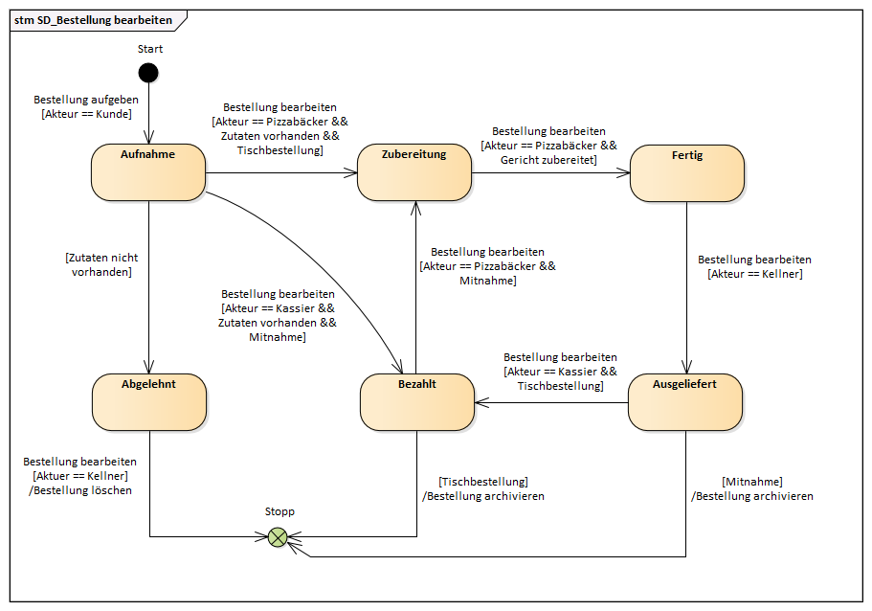

## Rechnung erstellen

LH-Rec-001: Das Rechnungssystem muss folgende Daten beinhalten:

* Datum und Uhrzeit
* Auftragsnummer
* Tisch-Nr
* Gerichtename (Sorte) mit Einzelpreis
* gewähltes Größe mit Aufpreis
* gewähltes Extra mit Aufpreis
* ggf. Mitnahme-Rabatt
* Gesamtbetrag der Bestellung
* Ggf. gewährter Kunden-Rabatt
* Mehrwertsteuer

LH-Rec-002: Das Rechnungssystem muss dem Kassier und dem Betreiber die Möglichkeit bieten, mit Eingabe einer gültigen Auftragsnummer einer Bestellung eine Rechnung am Bildschirm anzuzeigen.

LH-Rec-003: Nachdem die Rechnung am Bildschirm angezeigt wird und der Status der Bestellung ist *Ausgeliefert* bei einer Tischbestellung, muss das Rechnungssystem dem Kassier und Betreiber die Möglichkeit bieten, diese persistent abzuspeichern.

Format: Rechnung<Datum><Uhrzeit>.txt

Hinweise:   
Das Ausdrucken der Rechnung soll mit einem herkömmlichen Textprogramm (Editor) erfolgen.   
Nicht Bestandteil der Applikation!  
Siehe Status der Bestellung 3.4

LH-Rec-004: Nachdem die Rechnung am Bildschirm angezeigt wird und der Status der Bestellung ist *Aufnahme* bei einer Mitnahme der Bestellung, muss das Rechnungssystem dem Kassier und Betreiber die Möglichkeit bieten, diese persistent abzuspeichern.

Format: Rechnung<Datum><Uhrzeit>.txt

Hinweise:   
Das Ausdrucken der Rechnung soll mit einem herkömmlichen Textprogramm (Editor) erfolgen.   
Nicht Bestandteil der Applikation!  
Siehe Status der Bestellung 4.4

LH-Rec-005: Nachdem die Rechnung am Bildschirm angezeigt wird, muss das Rechnungssystem dem Kassier und dem Betreiber die Möglichkeit bieten, diesen Vorgang der Rechnungserstellung auch abzubrechen.

LH-Rec-006: Bevor die Rechnung persistent gespeichert wird, muss das Rechnungssystem dem Betreiber die Möglichkeit bieten, dem Kunden auf seine Bestellung einen Rabatt 0,50 Euro zu gewähren.

LH-Rec-007: Falls ein nicht berechtigter Akteur eine Rechnungserstellung einleiten möchte, muss das Rechnungssystem dem Akteur eine Fehlermeldung: „Nicht berechtigt diese Aktion auszuführen!“ auf dem Bildschirm anzeigen.

LH-Rec-008: Falls die eingegebene Auftragsnummer ungültig ist, muss das Rechnungssystem dem Kassier oder Betreiber eine Fehlermeldung: „ungültige Auftragsnummer!“ auf dem Bildschirm ausgeben.

LH-Rec-009: Falls der Kassier einen Rabatt gewähren möchte, muss das Rechnungssystem dem Kassier eine Fehlermeldung: „Nicht berechtigt diese Aktion auszuführen!“ auf dem Bildschirm ausgeben.

LH-Rec-010: Falls die ausgewählte Bestellung sich im ungültigen Status befindet und diese abgespeichert werden soll, muss das Rechnungssystem dem Kassier oder Betreiber eine Fehlermeldung: “Rechnung liegt im ungültigen Status vor!“ auf dem Bildschirm ausgeben.

Hinweis:   
Gültiger Status siehe LH-Rec-003 und LH-Rec-004.

### Use-Case Beschreibung: UC21 Rechnung erstellen

[UseCaseBeschreibung\UC21_Rechnung_erstellen.docx](UseCaseBeschreibung/UC21_Rechnung_erstellen.docx)

# Begriffsmodell/Glossar

|  |  |
| --- | --- |
| Begriff | Erläuterung |
| Essen | Ein Essen setzt sich aus einem Gericht, einer Größe eines Gerichts und einem möglichen Extra zusammen. |
| Extra | Ein Extra ist eine weitere Zutat zu einem Gericht.  Zu jedem Gericht kann man jede beliebige Zutat hinzubestellen.  Es ist kein Austausch von Zutaten zu einem Gericht möglich. |
| Gericht | Ein Gericht ist eine Pizza-Sorte mit Standard-Zutaten. |
| Größe | Die Größe steht im Bezug zu einem Gericht, das unterschiedlich groß sein kann. Jedes Gericht gibt es in allen Größen. |
| Speisekarte | Eine Speisekarte beinhaltet alle Gerichte, alle möglichen Größen und Extras für die Gerichte. |
| Mitnahme | Bei der Mitnahme-Option wird die Bestellung vom Essen nicht an einem Tisch aufgegeben sondern an einem separaten Terminal. Deshalb gibt es für jede Bestellung einen fixen Rabatt auf das Essen. |

